***Подборка полезных компьютерных игр, которые сделают время, проведенное с гаджетом, полезным****.*

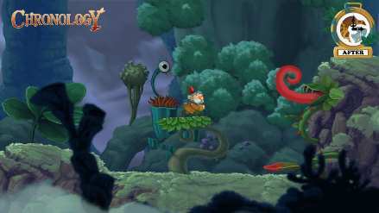

**Chronology**

Платформер-головоломка. Здесь нужно не только перемещаться по платформам, но и размышлять, что необходимо исправить в прошлом и будущем, чтобы помочь себе в настоящем.

В игре перемешаны многие времена и культуры − кругозор ребенка в процессе прохождения заданий обязательно расширится. Полезно и то, что язык игры – английский (есть русские субтитры), ребенку придется научиться быстро читать по-русски или воспринимать английскую речь.

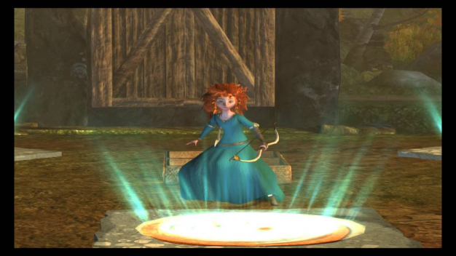 **«Храбрая сердцем»**

Игра в жанре аркады по мотивам одноименного мультфильма, однако сюжет выходит за его рамки. Детям предстоит вместе с главной героиней Меридой отправиться в путешествие по шотландским лесам, где они должны будут выполнять магические задания.

В ходе игры Мериде придется спасти королевство, победить своих врагов, а также развеять злые чары. В этом ей помогут отвага и смекалка. Возможно, некоторые головоломки потребуют помощи родителей.

«Храбрая сердцем» – отличная игра, которая развивает скорость реакции, оптическое мышление и глазомер.

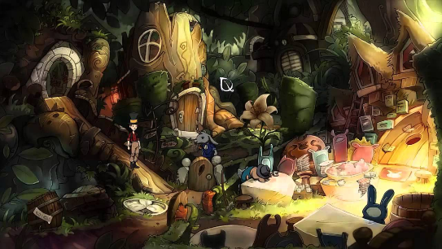**The Night Of The Rabbit**

Интереснейший квест с интригующим содержанием: ребенок должен будет отправиться в волшебное Мышелесье и состыковывать артефакты друг с другом. Эту игру отличают необычно изображенные персонажи, развивающие головоломки и трогательные моменты, удачно вписанные в сюжет.

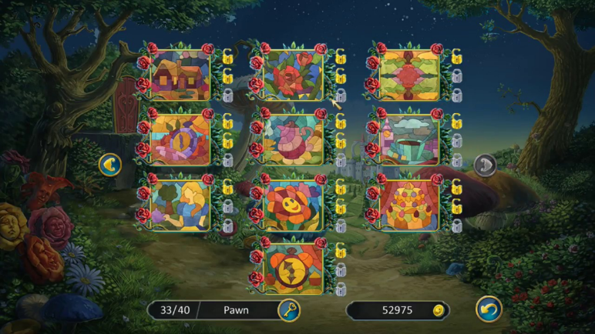Игра станет не только приятным развлечением, но и поможет развить логику, пространственное мышление, а это, в свою очередь, непременно пригодится на уроках математики.

**«Приключения Алисы»**

Головоломка-пазл. Игроки переместятся в Страну чудес, которую когда-то посетила Алиса, выпьют чаю со Шляпником, сыграют в королевский крокет и составят картины. Главная цель – помочь Алисе стать правительницей сказочной страны. Пазлы нужно собирать на время, и ребенку придется научиться быстро составлять план, до того, как начать действовать. Игра развивает внимательность, воображение и пространственное мышление.